TZ:
Kniha Miss AmeriKa, nakladatelství wo-men

Miss AmeriKa.
Fiktivní literárně-fotograficko-komiksový dokument o Mckenzie Tomski, která se zamilovala do New Yorku – města, v němž je cizinkou.
Text: Miřenka Čechová
Fotografie: Vojtěch Brtnický
Komiks: Chin Yew
Překlad: Lucie Mikolajková
Koncept knihy: Barbora Baronová, Miřenka Čechová, Jakub Wdowka
Grafický design: Artbureau
Vydává nakladatelství wo-men, září 2018
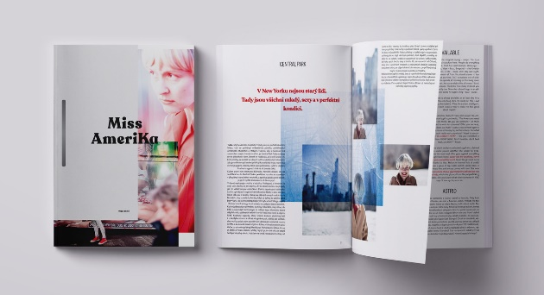

Kniha Miss AmeriKa je fiktivním dokumentem pojednávajícím o ilegální východoevropské migrantce Mckenzie Tomski, která sarkasticky glosuje svá setkávání s New Yorkem, jeho obyvateli, tamějšími trendy i sama se sebou.
„Dokonale odpozorované a bystře napsané. Jenom je smutné, že je to jako bilance stavu věcí, do kterého se Mckenzie nehodlá vracet. McKenzie se vracet musí, aby se pořád usvědčovala v tom, že Amerika pokračuje.“
Petr Sís, ilustrátor, grafik, autor knih pro děti, NYC obyvatel
Artová publikace je dílem performerky Miřenky Čechové, fotografa Vojtěcha Brtnického a malajského kreslíře Chin Yewa. Představuje symbiózu experimentálního textu psaného v češtině a angličtině, inscenované fotografie a komiksu. Kniha se dá číst dvěma směry – záleží na tom, jestli je žádoucí happyend – a v jakém jazyce.
Krátké syrové povídky napsala Miřenka během svého uměleckého pobytu v New Yorku. Inspirována městem, fascinována lidmi a jejich příběhy, ohromena možnostmi i absurditami, podává Miřenka prostřednictvím Mckenzie Tomski nekompromisně upřímnou zprávu o stavu světa. Miřenčino alter ego s blond parukou se nebojí nabourávat americká klišé ani hyperkorektnost a zároveň snít svůj americký sen o tom, že „to jednou dokáže“.
„Miřenka umí vyzvídat příběhy, jako by lidem podávala sérum pravdy. Miss AmeriKa připomíná legendární sérii Nan Goldin „The Ballad of Sexual Dependency“. I Miřenka dokumentuje intimní momenty života, avšak v literární podobě.“
Jacquelyn Claire de Villiers, vypravěčka, divadelní režisérka, NYC imigrantka
Postava Mckenzie Tomski lajkuje, hejtuje, šmíruje, fakuje i fejkuje, imituje – je imitována, zrychluje – zpomaluje, zírá, stand-upuje, self-promuje se a trochu tinderuje.
„Kniha Miss AmeriKa nás vyzývá k tomu, abychom přehodnotili to, jakým způsobem dnes poměřujeme úspěch. Pro miliony neviditelných hrdinů, kteří najdou svého zastánce, šampióna v postavě Mckenzie Tomski, znamená úspěch přežít. Aby se další den zase žilo a bojovalo, snad někdy i s úsměvem na rtech a pocitem alespoň malého uspokojení ze života, který jsme si stvořili.“
NJ Snider, American University, Katzen Center for the Arts, Washington, D.C.
Kniha vychází v nakladatelství wo-men v grafickém provedení studia Artbureau. Na základě textů a obrazového doprovodu vzniklo multimediální představení Miss AmeriKa v produkci Spitfire Company, které doprovodí i křest knihy 9. října 2018 v pražském Paláci Akropolis.
V současné době je možné podpořit vydání knihy v rámci crowdfundingové kampaně na hithitu: https://www.hithit.com/cs/project/5054/kniha-miss-amerika.
Součástí kampaně je i video k projektu:
https://www.youtube.com/watch?v=uDthKQ0T4ek.
Miřenka Čechová je performerka, choreografka a režisérka, ceněná představitelka tanečního a fyzického divadla působící v souborech Spitfire Company a Tantehorse. Vojtěch Brtnický je fotograf specializující se na soudobý tanec a taneční divadlo. Chin Yew je malajský kreslíř vytvářející autobiografický komiks.
Fotografie k projektu jsou ke stažení na webu nakladatelství wo-men:
https://www.by-wo-men.com/cz/novinky.php.
Projekt získal podporu u Státního fondu kultury a podpořil jej také Arctic Paper.
Barbora Baronová, nakladatelství wo-men
barbora@by-wo-men.com
www.by-wo-men.com
737 645 677
Čechova 23, 170 00, Praha 7 Bubeneč
